КОМПРЕССОР ПОРШНЕВОЙ
воздушный компрессор с поршнем возвратно-поступательного хода, смазываемый маслом

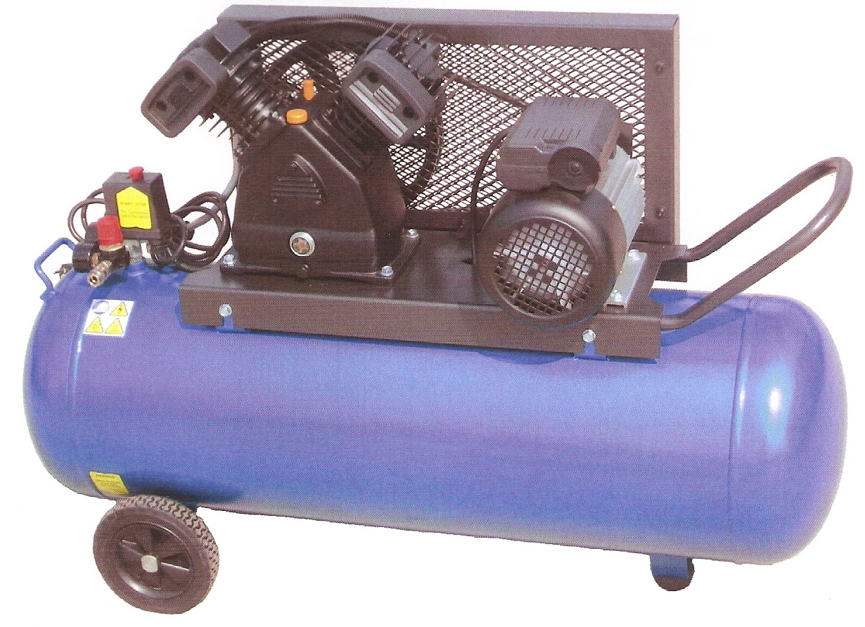

Компрессоры – это устройства, основной задачей которых является сбор и подача сжатого воздуха в другое оборудование, в качестве которого могут выступать как промышленная техника, так и отопительные приборы для обогрева жилых помещений и прочие потребители.
Отличительной особенностью поршневых компрессоров является простота конструкции, что существенно повышает срок их эксплуатации. Кроме того, это оборудование идеально подходит в условиях перепадов потребления воздуха. Компрессора производятся как в стационарном, так и в передвижном виде.

Руководство по эксплуатации и обслуживанию
ВНИМАНИЕ: оборудование может поставляться после консервации, поэтому перед тем как приступить к его эксплуатации, необходимо произвести подготовительные работы согласно данному паспорту изделия. В противном случае гарантия не будет иметь силы.
Мощность потребляемая компрессором во время запуска превышает указанную в паспорте номинальную мощность! Перед запуском компрессора проверьте соответствие электрической сети по мощности и напряжению.
Просим Вас внимательно ознакомиться с данной инструкцией и придерживаться требований техники безопасности при работе с компрессорной техникой.

Внимание! КОМПРЕССОРЫ ПРИ ПРОДАЖЕ МОГУТ БЫТЬ НЕ ЗАПРАВЛЕНЫ МАСЛОМ
Инструкция по хранению, эксплуатации и технике безопасности
Компрессор может быть установлен только в хорошо проветриваемом помещении с температурой окружающей среды +5..+40ºС. В помещении не должно быть пыли, кислот, паров, взрывчатых или легковоспламеняющихся газов.
- запрещается прикасаться к компрессору, если у Вас босые ноги, влажные руки или ноги;
- запрещается тянуть за сетевой кабель при выключении компрессора из розетки, а также при перемещении компрессора. Выключать компрессор из сети допускается только за вилку;
- не следует подвергать компрессор воздействию прямых солнечных лучей, дождя, тумана и пр.;
- запрещается допускать к работе с компрессором некомпетентный персонал;
- запрещается подпускать к работающему компрессору детей и животных;
- запрещается очищать компрессор растворителями или воспламеняющимися жидкостями. Если требуется срочно очистить компрессор, допускается применение мыльного раствора после отключения компрессора и выключения вилки из розетки;
- следует соблюдать безопасное расстояние от компрессора до Вашего рабочего места, особенно при работе с лаками, растворителями и др. специфическими жидкостями;
- некоторые детали компрессора нагреваются во время работы. При невнимательном обращении не исключены возгорания;
- компрессор подключается в сеть только через розетку, имеющую заземление;
- для обеспечения бесперебойной работы компрессора его необходимо установить на устойчивую, строго горизонтальную поверхность во избежание толчков при вибрации и для обеспечения нормальной смазки двигателя;
- по окончании работы компрессор необходимо выключить кнопкой выключения питания, затем отсоединить от сети и оставить с пустым ресивером. Транспортировка компрессора с ресивером, находящимся под давлением, приводит к сбоям в его работе;
- для работы компрессора необходим чистый воздух. Применение других газов запрещено;
- воздух под давлением представляет потенциальную опасность и требует осторожного обращения. Все элементы, проводящие воздух под давлением, должны быть проверены на прочность соединений. Для перемещения компрессора следует использовать специальную ручку;
- запрещается проводить сварочные или слесарные работы в непосредственной близости к ресиверу. Если ресивер имеет повреждения или сильно проржавел, его необходимо заменить. Любой вид ремонта ресивера запрещен;
- запрещается направлять воздушный поток на себя или других, а также на находящиеся рядом предметы во избежание их повреждения. Для защиты глаз от посторонних предметов рекомендуется применять защитные очки;
- применение сжатого воздуха в различных видах работ (нагнетание воздуха, выдув, очистка, покрытие лаком, применение инструментов, работающих на сжатом воздухе) безопасно в том случае, если во всех видах работ строго придерживаться норм и инструкций и соблюдать правила техники безопасности. Необходимо соблюдать минимальное расстояние от компрессора до рабочего места не менее 6 метров;
- запрещается применять сжатый воздух, производимый компрессором, без особой очистки в фармацевтическом производстве, производстве продуктов питания и здравоохранении, для заполнения баллонов аквалангов.
Пуск в эксплуатацию и регулировка давления
- Вместо заглушки установите сапун.
- установить колеса и компоненты (воздушный фильтр и пр.);
- проверить, чтобы напряжение в сети совпадало с напряжением, указанном на табличке компрессора. Колебания напряжения в пределах +/-10% считаются допустимыми. Проверить уровень масла, в случае необходимости добавить его. Уровень масла ниже нормальной отметки может стать причиной повреждения насоса. Масло, залитое выше уровня нормальной отметки, будет выделяться вместе со сжатым воздухом;
- при первом запуске компрессора открутить на ресивере сливной золотник и дать поработать компрессору без нагрузки не менее 20 минут;
- включение и выключение производить только выключателем компрессора. Выключение компрессора прямым отключением штекера из сети может привести к серьезным повреждениям двигателя при последующем включении;
- защита от перегрева встроена в обмотку двигателя. В случае возникновения опасности перегрева двигателя защита выключает его автоматически. Как только температура понизится до нормального уровня, двигатель запустится автоматически. Тем не менее необходимо установить причину перегрева. Для правильной подачи воздуха компрессор должен быть установлен строго горизонтально;
- при переводе выключателя реле давления в положение пуск компрессор начинает работать, накачивая воздух через нагнетательный патрубок в ресивер. После достижения заданного верхнего уровня давления (устанавливается производителем при обкатке готового компрессора) компрессор останавливается, выпуская излишек воздуха в головке и в напорном патрубке через клапан сброса, установленный под реле давления;
- За счет того, что в головке компрессора нет избыточного давления, снижается нагрузка на двигатель при следующем пуске. По мере расходования воздуха давление в ресивере падает и когда оно достигает нижнего заданного уровня, компрессор автоматически включается;
- Давление в ресивере можно проверить по показаниям входящего в комплект поставки манометра;
- В режиме пуск/остановка компрессор будет автоматически работать до тех пор, пока выключатель на реле давления не будет переведен в положение выключено;
- Если необходимо сразу же после этого снова включить компрессор, то перед повторным включением следует выждать не менее 10 секунд.
- При скачке напряжения может сработать предохранитель, установленный на корпусе двигателя. Через пять минут после срабатывания нажмите на кнопку предохранителя (черного цвета)
Сервисное обслуживание
Продолжительность срока службы компрессора зависит от тщательности сервисного обслуживания. Перед любым прикосновением к компрессору вытащить штекер из розетки и отключить компрессор от сети. Воздух из ресивера должен быть выпущен, компрессор должен быть отключен.
Ежедневно:
- Проверка уровня масла (первая замена масла через 30 часов работы компрессора. Применять синтетическое масло SAE10W40 без присадок).
- Слив конденсата из ресивера (это предохраняет от коррозии ресивер и не снижает его емкости).
- Проверка затяжки креплений и соединений компрессора.
Еженедельно:
- Очистка всасывающего фильтра. При необходимости заменить фильтрующий элемент (грязный фильтр снижает КПД, а забитый фильтр способствует большему износу, перегреву и выходу из строя электродвигателя).
- Прочистка воздушных каналов масляного щупа.
Каждые 250 часов работы или 6 месяцев замена масла. Различные виды масел не смешивать. При смене цвета масла (белесое – содержит воду, очень темное – перегрето) рекомендуется безотлагательно сменить масло.
Гарантия
Гарантийный срок составляет 12 месяцев со дня продажи.
Продавец обязуется отремонтировать сданную технику в течение 20 дней при наличии запасных частей на складе. В случае их отсутствия срок ремонта может быть продлен до получения необходимых деталей.
Техника для гарантийного ремонта принимается только в чистом виде. Для проведения ремонтных работ потребитель самостоятельно доставляет компрессор в мастерскую. При поступлении изделия в мастерскую должны быть в наличии все комплектующие. Предметом гарантии не является неполная комплектация изделия, которая могла быть обнаружена при продаже изделия. Претензии от третьих лиц не принимаются.
Гарантийное обслуживание не распространяется: на заклинившие подшипники и поршни в случае попадания внутрь компрессора продуктов покраски (а также растворителей смол, грунтовок, инородных тел и предметов), на сгоревшие частично или полностью (выгоревшие) статорные обмотки электродвигателя (результат несоответствия напряжения , результат перегрузки и несоблюдения режима эксплуатации, несвоевременного отключения и других обстоятельств ), в случае самостоятельного вскрытия и ремонта изделия в гарантийный период, в случае механических повреждений (вмятин, сколов, трещин и т. д.), в случае несоблюдения контроля за необходимым уровнем масла, что влечет заклинивание поршня, в случае переоборудования и использования не предусмотренных заводом-изготовителем блоков и узлов, в случае изменения заводских настроек, на расходные материалы, фильтры выходные разъемы, шланги, колеса, резиновые подушки и т. д.
Компрессора с видимыми внешними повреждениями к гарантийному ремонту не принимаются.
Любой ремонт должен производиться авторизированным сервисным центром. Разрешено применять только оригинальные запасные части. Любое вмешательство в систему угрожает Вашему здоровью и приводит к невозможности предъявления гарантийных претензий.
Продавец не несет ответственности за повреждения, возникшие в результате несоблюдения потребителями правил эксплуатации в соответствии с паспортом на изделие.
Указания, данные в инструкции по эксплуатации, носят упрощенный характер. Производитель оставляет за собой право внесения изменений без оповещения.

КАРТА ОБНАРУЖЕНИЯ И УСТРАНЕНИЯ НЕИСПРАВНОСТЕЙ
ПРОБЛЕМА | ВОЗМОЖНАЯ ПРИЧИНА (-Ы) | УСТРАНЕНИЕ НЕИСПРАВНОСТИ
Компрессор не работает | - Несоответствие мощности питающей сети мощности потребляемой компрессором  - Нет электроэнергии.  - Перегорел предохранитель.  - Размыкание контактов разъединителя.  - Перегрев реле.  - Неисправен датчик давления.  - При скачке напряжения может сработать предохранитель, установленный на корпусе двигателя. | - Устранить перегрузку питающей сети; заменить старую проводку (обратитесь к квалифицированному электрику)  - Вставьте вилку в розетку. Проверьте предохранитель/выключатель.  - Замените перегоревший предохранитель.  - Снова определите, почему возникла проблема.  - Перезапустите двигатель, когда он охладится (около 15 минут).  - Обратитесь в уполномоченный сервисный центр.  - Через пять минут после срабатывания нажмите на кнопку предохранителя (черного цвета)
Двигатель гудит, но не работает или работает медленно | - Низкое напряжение.  - Замыкание обмотки двигателя или открытая обмотка двигателя.  - Неисправный запорный клапан или датчик давления.  - Сжатый воздух в цилиндре. | - Проверьте напряжение вольтметром (200вольт-мин.).  - Обратитесь в уполномоченный сервисный центр.  - Обратитесь в уполномоченный сервисный центр.  - Включите переключатель AUTO/OFF в положение OFF на 15 сек, затем включите в положение AUTO.
Сгорел предохранитель/  выключатель часто выключается  ПРЕДОСТЕРЕЖЕНИЕ!  НИКОГДА НЕ ИСПОЛЬЗУЙТЕ УДЛИНИТЕЛЬ ДЛЯ ДАННОГО ИЗДЕЛИЯ! | - Неправильный размер предохранителя, перегрузка линии.  - Неисправный запорный клапан или датчик давления. | - Проверьте соответствующий предохранитель. Используйте огнепроводной шнур. Отключите от других электроприборов от цепи или работайте с компрессором на его собственной параллельной цепи.  - Обратитесь в уполномоченный сервисный центр.
Устройства защиты от перегрева часто отключается. | - Низкое напряжение.  - Засорился воздушный фильтр.  - Недостаточно вентиляции/слишком высокая температура в помещении. | - Проверьте напряжение вольтметром (200вольт-мин.).  - Почистите фильтр (см. раздел Техническое обслуживание).  - Переставьте компрессор в хорошо проветриваемое помещение.
Давление в ресивере падает, когда выключается компрессор. | - Неплотные соединения (патрубки, трубы и т.д.).  - Открыт сливной кран.  - Запорный клапан протекает. | - Проверьте утечку воздуха. Используйте герметизирующую ленту на всех протекающих соединениях.  - Закройте сливной кран.  - Разберите запорный клапан. Почистите его или замените.  ОПАСНОСТЬ!  НЕ РАЗБИРАЙТЕ ЗАПОРНЫЙ КЛАПАН, ЕСЛИ В РЕЗЕРВУАРЕ ИМЕЕТСЯ ВОЗДУХ. СНАЧАЛА СПУСТИТЕ ВОЗДУХ.
Чрезмерная влажность в выпуске воздуха. | - Чрезмерное количество воды в резервуаре.  - Высокая влажность.  - Засорился всасывающий фильтр. | - Слейте ресивер.  - Переместите компрессор в помещение с меньшей влажностью: используйте воздушный линейный фильтр.  - Почистите или замените фильтр.
Компрессор работает непрерывно. | - Неисправен датчик давления.  - Чрезмерное использование воздуха. | - Замените датчик.  - Компрессор не достаточно большой, чтобы соответствовать требованиям к пневматическому инструменту.
Компрессор вибрирует. | - Ослаблены установочные болты.  - Изношены резиновые ножки резервуара/ отсутствуют. | - Затяните болты.  - Замените.
Подача воздуха меньше, чем обычно. | - Открыт спускной кран.  - Загрязнен всасывающий фильтр.  - Протекают соединения. | - Закройте спускной кран.  - Почистите или замените всасывающий фильтр.  - Затяните соединения.

УТИЛИЗАЦИЯ
При списании оборудования после использования оно подлежит демонтажу и утилизации. Перед выполнением демонтажа необходимо слить масло, которое также подлежит утилизации в соответствие с требованиями законодательства, действующего в стране эксплуатации оборудования.

Срок хранения - не ограничен. Срок службы изделия – 3 года с даты ввода в эксплуатацию.
Дата изготовления указывается на изделии или его индивидуальной упаковке.

Модельный ряд: V30/50, RF-V30/50, BM9L, RF-9L, BM20/24, RF-20/24, BM20/24i, RF-20/24i, BM25/50, RF-25/50, TB265-70, RF-265-70, TB265-100, RF-265-100, TB265-100V, RF-265-100V, TB365-100, RF-365-100, TB365-150, RF-365-150, TB290-150, RF-290-150, TB290-200, RF-290-200, TB290T-200, RF-290T-200, TB290T-500, RF-290T-500, TB390-200, RF-390-200, TB390-300, RF-390-300, TB390-500, RF-390-500

Модель | BM9L,  RF-9L | BM20/24,  RF-20/24 | BM20/24i,  RF-20/24i | BM25/50,  RF-25/50 | V30/50,  RF-V30/50 | TB265-70,  RF-265-70 | TB265-100,  RF-265-100,  TB265-100V,  RF-265-100V | TB290-150,  RF-290-150
Тип привода | прямой | прямой | прямой | прямой | прямой | ременной | ременной | ременной
Ресивер, л | 9 | 24 | 24 | 50 | 50 | 70 | 100 | 150
Производительность, л/мин | 180 | 180 | 105 | 180 | 356 | 250 | 250 | 600
Рабочее давление, бар | 6-8 | 6-8 | 6-8 | 6-8 | 6-8 | 6-8 | 6-8 | 6-8
Макс. давление, бар | 10 | 10 | 10 | 10 | 10 | 10 | 10 | 10
Мощность, кВт | 0,75 | 1,5 | 1 | 2,2 | 2,2 | 2,2 | 2,2 | 5,5
Подключение, В | 220 | 220 | 220 | 220 | 220 | 220 | 220 | 220/380

Модель | TB290-200,  RF-290-200 | TB290T-200,  RF-290T-200 | TB390-200,  RF-390-200 | TB390-300,  RF-390-300 | TB390-500,  RF-390-500 | TB290T-500,  RF-290T-500 | TB365-100,  RF-365-100 | TB365-150,  RF-365-150
Тип привода | ременной | ременной | ременной | ременной | ременной | ременной | ременной | ременной
Ресивер, л | 200 | 200 | 200 | 300 | 500 | 500 | 100 | 150
Производительность, л/мин | 600 | 750 | 900 | 900 | 900 | 750 | 360 | 360
Рабочее давление, бар | 6-8 | 10-12,5 | 10-12 | 10-12 | 10-12 | 10-12,5 | 6-8 | 6-8
Макс. давление, бар | 10 | 14 | 14 | 14 | 14 | 14 | 10 | 10
Мощность, кВт | 5,5 | 7,5 | 7,5 | 7,5 | 7,5 | 7,5 | 3,0 | 3,0
Подключение, В | 380 | 380 | 380 | 380 | 380 | 380 | 220/380 | 220/380

Торговые марки:
□ Forsage, □ KingTul, □ Rockforce, □ Baum Auto, □ BRaumAuto, □ Forcekraft, □ Partne, □ Partner.

Официальный представитель и гарантийная мастерская находятся по адресу:
Частное предприятие «ТД «Форсаж Инструмент Бел»
223043 Минская область, Минский р-н, Папернянский с/с, район деревни Дубовляны, д.43, кабинет 22
Тел./факс (017) 511-64-80, GSM (029) 692-94-21 Велком

